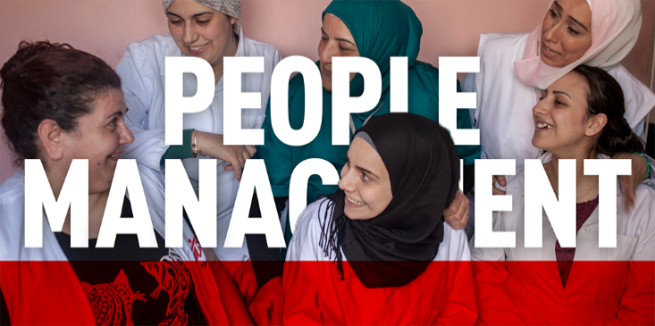
People Management Resources
Session de suivi
GESTION DU TEMPS

Objectifs
- Identiifer des stratégies pour déplacer les tâches du quadrant urgent/important vers le cadrant non-urgent/important
- Partager des bonnes pratiques en matière d’organisation du travail et de gestion du temps

Durée : 90 minutes
PLAN DE SESSOPN
10’ | S’il s’agit d’une première session, ou session unique :  Prenez un moment pour:  - Briser la glace  Proposer ou co-créer un accord de travail (pas de jugement, participation active, confidentialité…)
Si d’autres sessions ont eu lieu auparavant
Prenez un moment pour:
- Souhaiter la bienvenue aux participants, energizer/brise-glace rapide
- Faire un retour sur la session précédente (ce dont ils se souviennent, ce qu’ils ont mis en pratique…)

5’ | Introduction:  Demandez: qui a le sentiment de ne pas avoir assez de temps pour bien faire tout son travail ?  Puis : Imaginons que j’ai une baguette magique. Que choisiriez-vous entre :  - avoir plus de temps dans une journée  - avoir plus de personnes dans l’équipe pour faire le travail  - avoir moins de tâches à réaliser ?  Et bien, je n’ai pas de baguette magique, mais nous pouvons trouver ensemble des nouvelles manières de mieux gérer le temps à notre disposition !  Objectifs  - Identiifer des stratégies pour déplacer les tâches du quadrant urgent/important vers le cadrant non-urgent/important  - Partager des bonnes pratiques en matière d’organisation du travail et de gestion du temps  Déroulé:  - Nous allons partager nos stratégies pour déplacer les tâches du quadrant urgent/important vers le cadrant non-urgent/important  - Nous allons partager des bonnes pratiques en matière d’organisation du travail et de gestion du temps
30’ | Activité 1  - Rappelez/ expliquez brièvement le modèle de la matrice d’Eisenhower, et expliquez que pour une meilleure gestion du temps, l’objectif est de déplacer les tâches du quadrant urgent/important vers le cadrant non-urgent/important  - Demandez aux participants de prendre 5 minutes individuellement pour faire la liste des tâches en cours qui sont dans les deux quadrants importants (urgent, et non-urgent)  - En sous-groupe, ou break-out rooms, les participants partageront entre eux ce qu’il ont mis dans les deux quadrants, et s’aideront à trouver des solutions et des stratégies pour faire passer le plus de tâches d’un quadrant à l’autre (15 minutes).  - En plénière, demandez si des bonnes idées ont émergé.
5’ | PAUSE/ENERGIZER
30’ | Activité 2  - Expliquez que nous allons maintenant répondre en sous-groupes à ces trois questions :  - Est-ce qu’il y a un moment dans la journée où je suis le plus efficace ? Si oui, est-il possible d’organiser mes activités autrement ?  - Est-ce que je bloque des moments pour me concentrer sur des tâches importantes ? Si non, est-ce que cela pourrait être possible ?  - Quels outils j’utilise pour planifier et suivre mes tâches ?  - Envoyez les participants en sous-groupes/break-out rooms pour 20 minutes. Assurez-vous qu’ils ont accès aux questions pendant ce temps.
10’ | Ronde de clôture  Demandez à chaque participant de partager à tour de rôle :  - une chose qu'ils emmènent avec eux de cette session  OU  - une question qu'ils se posent encore  OU  - une chose qu'ils feront différemment maintenant (même si c’est une petite chose)  OU  - comment se sentent-ils à la fin de la session  OU...

